AUSFLUGE MIT D/S PRØVEN 2022
BEI DIE GRENZBRÜCKE KORNSJØ / DALS HØGEN
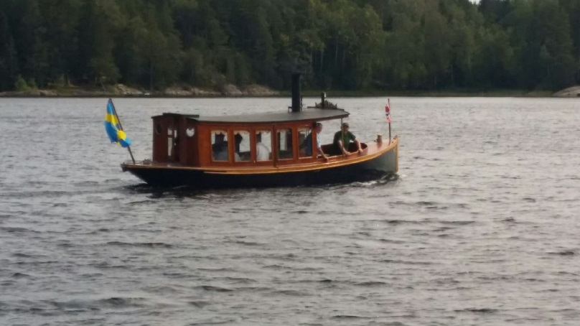

Ausflüge mit der "DS Prøven" im Sommer 2018
Kornsjø Dampselskap SA / Prøvens venner bieten an:

Feste Touren: Samstag und Sonntag von Woche 26 bis einschließlich Woche 30.
Abfahrt um 12.00 Uhr vom Dampfschiffanleger (Dampskipsbrygga) - Dauer 1 Stunde.
Plätze sollten im Voraus reserviert werden. Telefon: (+47)977 40 183
Preise: Erwachsene 150 kr - Kinder (7 bis 16 Jahre) 50 kr - Kinder unter 7 Jahre kostenlos.
Auf dem Boot ist Platz für max. 10 Personen/ Reisende

Chartertouren: Von Mai bis September bieten wir auch Chartertouren an.
Die Tour muss spätestens bis 18.00 am Vortage bestellt werden.
Preis 1000 kr per Stunde

Für Buchungen und weiter Informationen Tel: (+47) 97740183

Kombinier gerne eine Chartertour mit einer Mahlzeit in der "Kornsjön Gränskiosk".

www.kornsjo.no

